o oE 1.4 '? .o I

*t <,'t* Ministerio de

g • - . •I**Economia**

*<;'* \"

**V.qT"EtAll-\,**

***EL INFRASCRITO CONTADOR DE LA UNIDAD EJECUTORA DEL PROGRAMA DE APOYO AL COMERCIO EXTERIOR Y LA INTEGRACION -UEP-, DEL MINJSTERIO DE ECONOMIA***

***CERTIFICA:*** *Que para el efecto ha tenido a la vista el libro de*

*Inventarios de Bienes Activos de la Unidad Ejecutora de! Programa de* Apoyo al Comercio Exterior y la lntegraci6n, de! Ministerio de Economia y en el mismo se puede ver que dicha Unidad Ejecutora al 31 de enero 2025 No cuenta con bienes inmuebles registrados a su nombre.

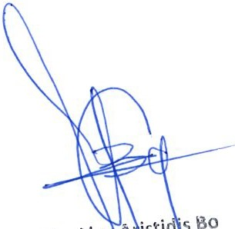*Y para los usos legates que al interesado convenga se le extiende la* presente en una hoja de papel membretado simple de este Ministerio, en la ciudad de Guatemala el 06 defebrero dos mil veinticinco.

**Uc.Ale "'!**_**"u**_.1j**Gut\erret**

ont dor

ll"idadEjec tor d rograrnade t,..povo alcomerci xteriorvla lntegraci6n

Ministerio <le £conomia